Příloha č. 1 k nařízení obce –Tržní řád

1. Tržní místo „U PRODEJNY POTRAVIN“

Umístění : parcela číslo 4570/15 – k. ú. a obec Hřivínův Újezd

Kapacita : 3 prodejní místa (1 prodejní místo = 10 m²)

Vybavení : nádoba na odpady (1 ks)

Prodejní doba : 7:00 – 18:00 hodin – celoročně

Obrázek č.1 : Grafické znázornění hranic tržiště „U PRODEJNY POTRAVIN“
a rozmístění prodejních míst (ohraničená šrafovaná plocha)

Příloha č.2 k nařízení obce –Tržní řád

2. Tržní místo: „U OBECNÍHO ÚŘADU“

Umístění: parcela číslo 4569/1 v obci, k. ú. a obec Hřivínův Újezd, vymezená zámkovou dlažbou.

Maximální kapacita: 3 prodejní místa (1 prodejní místo = 10 m²)

Vybavení: nádoba na odpady (1ks)

Prodejní doba: 7:00 – 18:00 hodin –celoročně

Obrázek č.2 : Grafické znázornění hranic tržního místa „U OBECNÍHO ÚŘADU“ (zeleně šrafované pole)

Příloha č. 3 k nařízení obce –Tržní řád

3. Tržní místo: ,, SPORTOVNÍ AREÁL,,

Umístění: parcela číslo 1887/27 v obci, k. ú. Hřivínův Újezd, vymezená živičnou plochou.

Maximální kapacita: 3 prodejní místa (1 prodejní místo = 10 m2)

Vybavení: nádoba na odpady (1ks)

Prodejní doba: 7:00 – 18:00 hodin – celoročně

Obrázek č.3 : Grafické znázornění hranic tržního místa „SPORTOVNÍHO AREÁLU“ (zeleně šrafované pole)

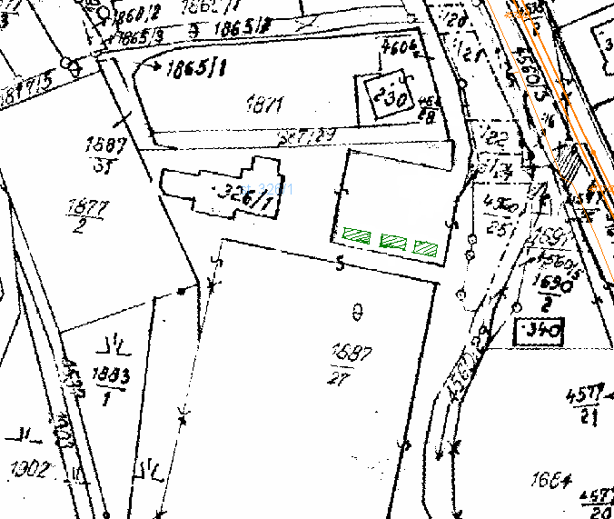
Příloha č.4 k nařízení obce –Tržní řád

4. Místo pro pojízdné prodejny: ,, SPORTOVNÍ AREÁL,,

Umístění: parcela číslo 1887/27 v obci, k. ú. Hřivínův Újezd, vymezená živičnou plochou.

Maximální kapacita: 2 prodejní místa (1 prodejní místo = 10 m2)

Vybavení: nádoba na odpady (1ks)

Prodejní doba: 7:00 – 18:00 hodin – celoročně

Obrázek č.4 : Grafické znázornění hranic místa pro pojízdné prodejny „SPORTOVNÍ AREÁL“ (zeleně šrafované pole)

